Cibersegurança na IOT

Turma: CRI-PL1-TC
Unidade curricular: Tecnologias de Computadores
Docente: Renato Saturnino
Turno: PL1
Grupo: G1
Trabalho realizado por:
Afonso Costa (2026167080)
Bernardo Mota (2026111383)
Victor Rosado (2026183719)

Resumo
O presente relatório tem como objetivo analisar a Internet das Coisas (IoT), abordando a sua evolução histórica, o funcionamento dos dispositivos, as principais características e os riscos de cibersegurança associados à sua utilização.
Através da pesquisa e análise de informação, são exploradas as formas como estes dispositivos recolhem, processam, transmitem e, em determinados casos, armazenam dados, bem como a sua aplicação em diferentes contextos domésticos, empresariais e industriais.
O trabalho centra-se ainda na identificação de vulnerabilidades e na análise de exemplos de ciberataques que demonstram as consequências da exploração de falhas de segurança em equipamentos conectados.
Neste âmbito, são consideradas medidas de mitigação, como a atualização do firmware e sowftware, a utilização de mecanismos de autenticação adequados, a proteção das comunicações e a segmentação das redes.
Adicionalmente, é abordada a evolução do mercado de processadores destinados a dispositivos IoT e são analisadas perspetivas futuras relacionadas com a integração da inteligência artificial, a melhoria do desempenho computacional e a otimização dos recursos de comunicação, memória, armazenamento e energia.
Conclui-se que, apesar das oportunidades proporcionadas pela IoT, a sua implementação exige uma abordagem de segurança contínua, adaptada às características de cada dispositivo, de forma a proteger os sistemas, os dados e a privacidade dos utilizadores.

Palavras-chave: Internet das Coisas, cibersegurança, vulnerabilidades, dispositivos conectados, segurança da informação.

Lista de siglas e termos ingleses
IoT – Internet of Things – Internet das Coisas. Conceito que designa uma rede de objetos físicos equipados com sensores, software e tecnologias de comunicação que lhes permitem recolher, trocar ou processar dados.
RFID – Radio-Frequency Identificadion – tecnologia que permite identificar, rastrear e gerir objetos como animais, objetos ou pessoas através de ondas de rádio.
DDoS – Distributed Denial of Service – É uma ciberameaça que tenta tornar um website inacessível, servidor ou rede, sobrecarregando-o com um volume excessivo de acessos ou dados.
VPN – Virtual Private Network – Rede Privada Virtual é um “túnel” virtual por onde os dados viajam protegidos por encriptação, impedindo desta forma que os dados sejam lidos no caso de intercetação. Esta tecnologia também fornece um IP diferente do computador conectado de forma a esconder o original.
Botnet – Rede de dispositivos informáticos comprometidos controlados remotamente e normalmente utilizados para executar atividades maliciosas.
Firmware – Software integrado num dispositivo eletrónico, responsável por controlar ou gerir as suas funções. Aplicado aos IoT, pode assegurar a leitura dos sensores, o processamento dos dados e a comunicação através da rede.
ARPANET – Advanced Research Project Agency Network – Rede de computadores construída em 1969 para transmissão de dados militares sigilosos e interligação dos departamentos de pesquisa nos Estados Unidos.
IP – Internet Protocol – Endereço de identificação exclusivo atribuído a cada dispositivo conectado a uma rede local ou a internet.
HTTP – HyperText Transfer Protocol – É o protolcolo de comunicação fundamental utilizado para enviar e receber dados na World Wide Web.
JPEG – Joint Photographic Experts Group – É um formato de arquivos de imagem rasterizada que utiliza uma técnica de compressão com perdas para reduzir o tamanho dos ficheiros.

Índice de figuras e tabelas
Índice de figuras
Figura 1 – Ilustração Máquina de venda utilizada em Carnegie Mellon 2
Figura 2 – Fluxograma do funcionamento geral de um dispositivo IoT 5
Figura 3 – Fluxograma De Processamento De Dados Pelo ESP32-CAM 6
Figura 4 – Fluxograma De Processamento De Dados Pelo ESP32-CAM 7
Figura 5 – Dispositivo IoT ESP32-CAM 7
Figura 5 – Interface De Dispositivos IoT 9
Figura 6 – Instalação Do Dispositivo Raspberry Pi No Termóstato IoT Da Empresa 10
Figura 7 – Dispositivo AK-SM 800A 12
Figura 8 – Dispositivo AK-SC 225 13
Figura 9 – Exemplo De Contador IoT 16
Figura 10 – Acesso à rede de dispositivos IoT capacitados de GPS 17
Figura 11 – Ilustração De Um Contador De Água IoT 18
Figura 12 – Valor De Mercado Dos Processadores IoT 20
Figura 13 – Análise Do Mercado Por Aplicação 21
Índice de tabelas
Tabela 1 – Características Técnicas Do ESP32-CAM 8
Tabela 2 – Exemplos De Dispositivos IoT 8
Tabela 3 – Exemplos De Fabricantes IoT 8
Índice geral

Resumo i

Lista de siglas e termos ingleses ii

Índice de figuras e tabelas iii

1. Introdução 1
1.1 Motivações e objetivos do trabalho 1

2. Cibersegurança na Internet das Coisas 1
2.1 Definição do Conceito 2
2.2 Evolução histórica 2
2.3 Funcionamento 4

2.3.1 Funcionamento geral 4

2.3.2 Funcionamento de uma câmara IoT baseada na ESP32-CAM 7
2.4 Características 9

2.5 Vulnerabilidades e medidas de segurança 10

2.5.1 Comprometimento de uma casa inteligente 10

2.5.2 Utilização de um dispositivo IoT para comprometer uma rede empresarial 11

2.5.3 Ataques a sistemas de refrigeração e firmware desatualizado 12

2.5.4 Utilização de dispositivos IoT em ataques de negação e serviço distribuída (DDoS) 15

2.5.5 Exposição de informações e riscos para a privacidade 16

2.5.6 Síntese 17

2.6 Comparação entre tecnologias 17

2.7 Análise de mercado 21

2.8 Futuro da tecnologia IoT 23

3. Conclusão 26

Referências 28

1. Introdução

1.1 Motivações e objetivos do trabalho
No âmbito da disciplina de Tecnologia de Computadores do curso TeSP de Cibersegurança e Redes Informáticas, lecionada pelo docente Renato Saturnino, o grupo 1 decidiu selecionar o tema “Cibersegurança na IoT” para a realização do presente relatório de pesquisa.
A motivação que levou o grupo a realizar este relatório reside na elevada quantidade de dispositivos IoT (Internet of Things) cujo número tem vindo a crescer de forma exponencial e que, atualmente, fazem parte do dia a dia de uma grande parte da população mundial.
Este facto leva-nos a considerar que, perante a variedade de dispositivos existentes, a forma como estes recolhem, processam, armazenam e comunicam dados pode representar riscos significativos para os utilizadores e para as redes, caso não sejam implementadas medidas adequadas de segurança que permitam prevenir acessos não autorizados, fugas de informação e outras formas de exploração de vulnerabilidades às quais estes dispositivos se encontram ligados.
Desta forma o presente relatório visa a definição, história, funcionamento, vulnerabilidades, medidas de segurança a aplicar, comparação com outras tecnologias, análise de mercado e o futuro da tecnologia IoT.

2. Cibersegurança na Internet das Coisas
Neste capítulo, aborda-se a importância da segurança digital no ecossistema dos IoT. Inicialmente, apresenta-se o conceito oficial de um dispositivo IoT, seguindo-se uma contextualização sobre a sua evolução histórica. De seguida é descrito o funcionamento de um dispositivo IoT. Posteriormente, são descritas as características técnicas que influenciam a exploração de vulnerabilidades e, consequentemente, a ocorrência de ciberataques. Logo a seguir, são apresentadas as vulnerabilidades e as medidas de segurança a aplicar. Após apresentadas as vulnerabilidades, é feita uma comparação entre tecnologias IoT. Logo após é apresentada uma análise de mercado e por fim a previsão do futuro dos dispositivos IoT.

2.1 Definição do Conceito
De acordo com o National Institute of Standards and Technology (NIST, 2022), um dispositivo de Internet das Coisas (Internet of Things – IoT) é definido como um dispositivo que dispõe de, pelo menos, um transdutor – seja este um sensor ou atuador – para interagir diretamente com o mundo físico, e de, pelo menos, uma interface de rede, como Ethernet, Wi-Fi ou Bluetooth, para comunicar com o ambiente digital.

2.2 Evolução histórica
Os IoT surgiram da ideia de conectar objetos físicos a sistemas informáticos, permitindo-lhes recolher e transmitir dados sem depender exclusivamente da intervenção humana.
Um dos antecedentes históricos conhecidos da Internet das Coisas remonta ao início da década de 1980, quando David Nichols, estudante pós-graduado em informática, em conjunto com outros estudantes investigadores da Universidade Carnegie Mellon, nos Estados Unidos, desenvolveram um sistema que permitia consultar remotamente o estado de uma máquina de venda automática de bebidas (ex.: Figura 1).
Para tal, estabeleceram ligações aos indicadores luminosos dos botões, que assinalavam a disponibilidade das bebidas, e desenvolveram o código para transmitir essa informação através da rede informática do departamento. Deste modo, os utilizadores podiam consultar, a partir de outros computadores, se existiam bebidas disponíveis nas diferentes colunas da máquina. Esta máquina estava ligada à rede informática da universidade e à ARPANET, o sistema habilitava a verificação de disponibilidade das bebidas e estimar a sua temperatura.

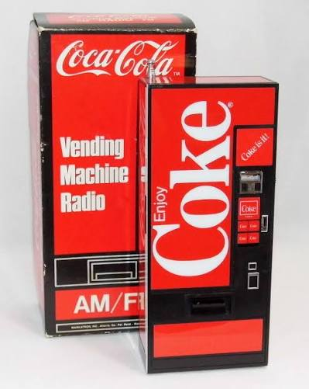
Figura 1
Ilustração Máquina de venda utilizada em Carnegie Mellon
Nota. Nesta figura está ilustrada uma máquina idêntica à que se encontrava na Universidade Carnegie Mellon. De J. Haupt, por Wikimedia, 2018, Wikimedia Commons
(https://commons.wikimedia.org/wiki/File:Vintage_Coke_Vending_Machine_AM-FM_Novelty_Transistor_Radio,_Model_2001,_Copyright_Markatron,_Inc.,_Made_In_Hong_Kong,_Copyright_1982_(40631286672).jpg) CC BY-SA 2.0.

Embora ainda não correspondesse à IoT tal como é entendida atualmente, este projeto constitui um exemplo inicial da utilização de uma rede para monitorizar um objeto físico à distância, Figura 1. (Carnegie Mellon University, s.d.).
Em 1999, Kevin Ashton tornou popular a expressão Internet of Things numa apresentação na empresa Procter & Gamble. A sua proposta relacionava a tecnologia de identificação por radiofrequência (Radio-Frequency Identification – RFID) com a capacidade de os sistemas informáticos identificarem objetos e recolherem dados sobre eles com a menor dependência da introdução manual de dados. Desta forma, 1999 representa um marco histórico na divulgação do conceito, mas não o início de todas as tecnologias que contribuíram para a IoT (Ashton, 2009).
Em 2005, a União Internacional das Telecomunicações (International Telecommunication Union – ITU) publicou o relatório The Internet of Things, no qual destacou o potencial das tecnologias RFID e dos sensores para criar redes de objetos interligados. O documento referia exemplos de objetos quotidianos, como frigoríficos, televisores, veículos e portas de garagem, ilustrando a possibilidade de a Internet passar a ligar não apenas pessoas e computadores, mas também objetos físicos capazes de fornecer informação (International Communication Union [ITU], 2005).
A evolução dos sensores, das tecnologias de identificação, das comunicações sem fios e dos protocolos de rede contribuiu para o desenvolvimento de sistemas IoT mais diversificados. A integração com redes móveis e plataformas de computação em nuvem facilitou a ligação de dispositivos, o armazenamento de grandes quantidades de dados e a criação de aplicações em áreas como a indústria, a agricultura, os transportes e a gestão energética (Al-Fuqaha et al., 2015).
Atualmente, a integração desta tecnologia com a inteligência artificial e a computação de periferia (edge computing) permite desenvolver sistemas com capacidade de análise de dados e automação de processos com maior rapidez. Porém, o aumento do número de dispositivos conectados também coloca obstáculos relacionados com a cibersegurança e a privacidade, tornando a proteção dos dispositivos, das redes e da informação recolhida essencial.

2.3 Funcionamento

2.3.1 Funcionamento geral
O funcionamento de um dispositivo da Internet das Coisas (IoT) baseia-se na recolha de dados do ambiente, no seu processamento e, quando necessário, na transmissão para outros dispositivos ou sistemas através de uma rede. Embora as etapas específicas variem consoante a finalidade e as características do equipamento, o processo pode ser representado por um modelo geral que inclui a recolha, a conversão, o processamento e a comunicação dos dados.
Numa primeira fase, os sensores recolhem informações do ambiente, como a temperatura, a humidade, a luminosidade, o movimento ou as imagens. Os sinais obtidos são convertidos em dados digitais, quando necessário, para que possam ser interpretados pelo sistema eletrónico responsável pelo seu tratamento.
De seguida, os dados são processados de acordo com a função do dispositivo. Esta etapa pode incluir operações simples, como comparar uma medição com um valor predefinido, ou tarefas mais complexas, como analisar imagens e identificar padrões. O processamento pode ocorrer no próprio dispositivo, num equipamento próximo ou num servidor remoto, dependendo dos recursos disponíveis e da arquitetura implementada.
Após o processamento, os dados ou os resultados obtidos podem ser transmitidos através de uma rede, utilizando tecnologias de comunicação como Wi-Fi, Bluetooth, Ethernet ou redes móveis. A informação pode ser recebida por uma aplicação, um servidor ou uma plataforma na nuvem, onde poderá ser apresentada, analisada ou utilizada para desencadear uma ação como ilustrado na Figura 2.

Nota. O fluxograma representa, de forma simplificada, as etapas de recolha, conversão, processamento, comunicação e eventual armazenamento dos dados num dispositivo IoT. As etapas e os percursos podem variar consoante as características e a finalidade do dispositivo. Elaboração própria, com base em National Institute of Standards and Technology (2016).
Figura 2
Fluxograma do funcionamento geral de um dispositivo IoT
Recolha de dados (Sensores do dispositivo IoT)

Conversão e processamento (Preparação dos dados)

É necessária uma ação local?

Sim
Não
Executar ação

Continuar o fluxo

Transmissão pela rede

É necessário armazenar?

Sim
Não
Executar ação

Executar ação

Por último, os dados podem ser armazenados para consulta futura,
análise histórica ou registo de acontecimentos. Contudo, o armazenamento não é obrigatório em todos os dispositivos IoT, uma vez que alguns apenas transmitem os dados em tempo real ou utilizam-nos localmente. De igual modo, determinados dispositivos podem executar ações físicas, como ativar um sistema de ventilação ou ajustar a temperatura de um espaço, em resposta aos dados recolhidos.

2.3.2 Funcionamento de uma câmara IoT baseada na ESP32-CAM
Uma câmara ESP32-CAM combina um sensor de imagem com um microcontrolador ESP32, que pode comunicar através de Wi-Fi. O sensor capta a luz refletida pelos objetos e converte-a em dados digitais que representam a imagem. Esses dados são disponibilizados ao microcontrolador, que os pode organizar num formato de imagem, como JPEG, e transmitir através da rede para outro equipamento ou serviço. A documentação oficial da Espressif apresenta exemplos de captura de imagens e de transmissão através de HTTP (Espressif Systems, s.d.).
Figura 3
Fluxograma De Processamento De Dados Pelo ESP32-CAM
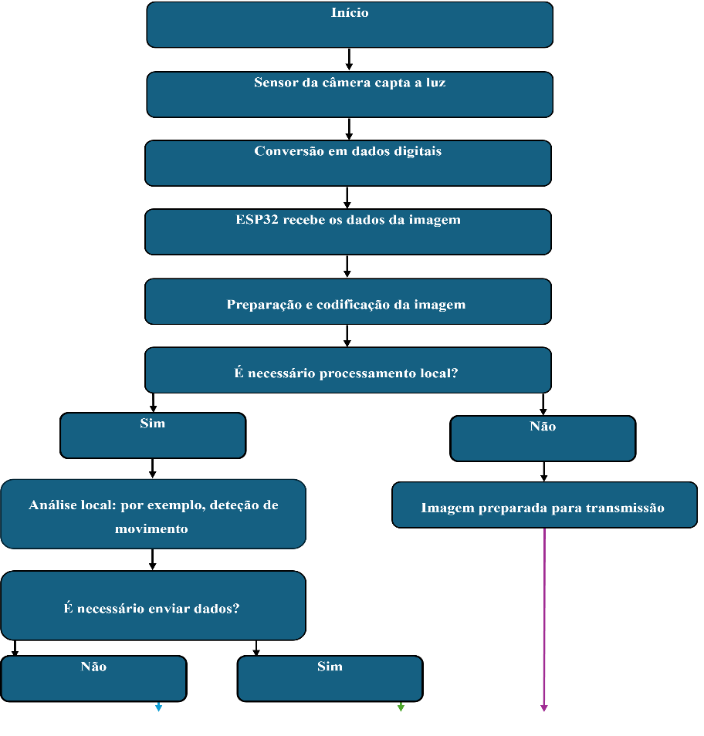
Nota. Fluxograma de processamento de dados pelo dispositivo IoT ESP32-CAM, elaboração própria.
Figura 4
Fluxograma De Processamento De Dados Pelo ESP32-CAM

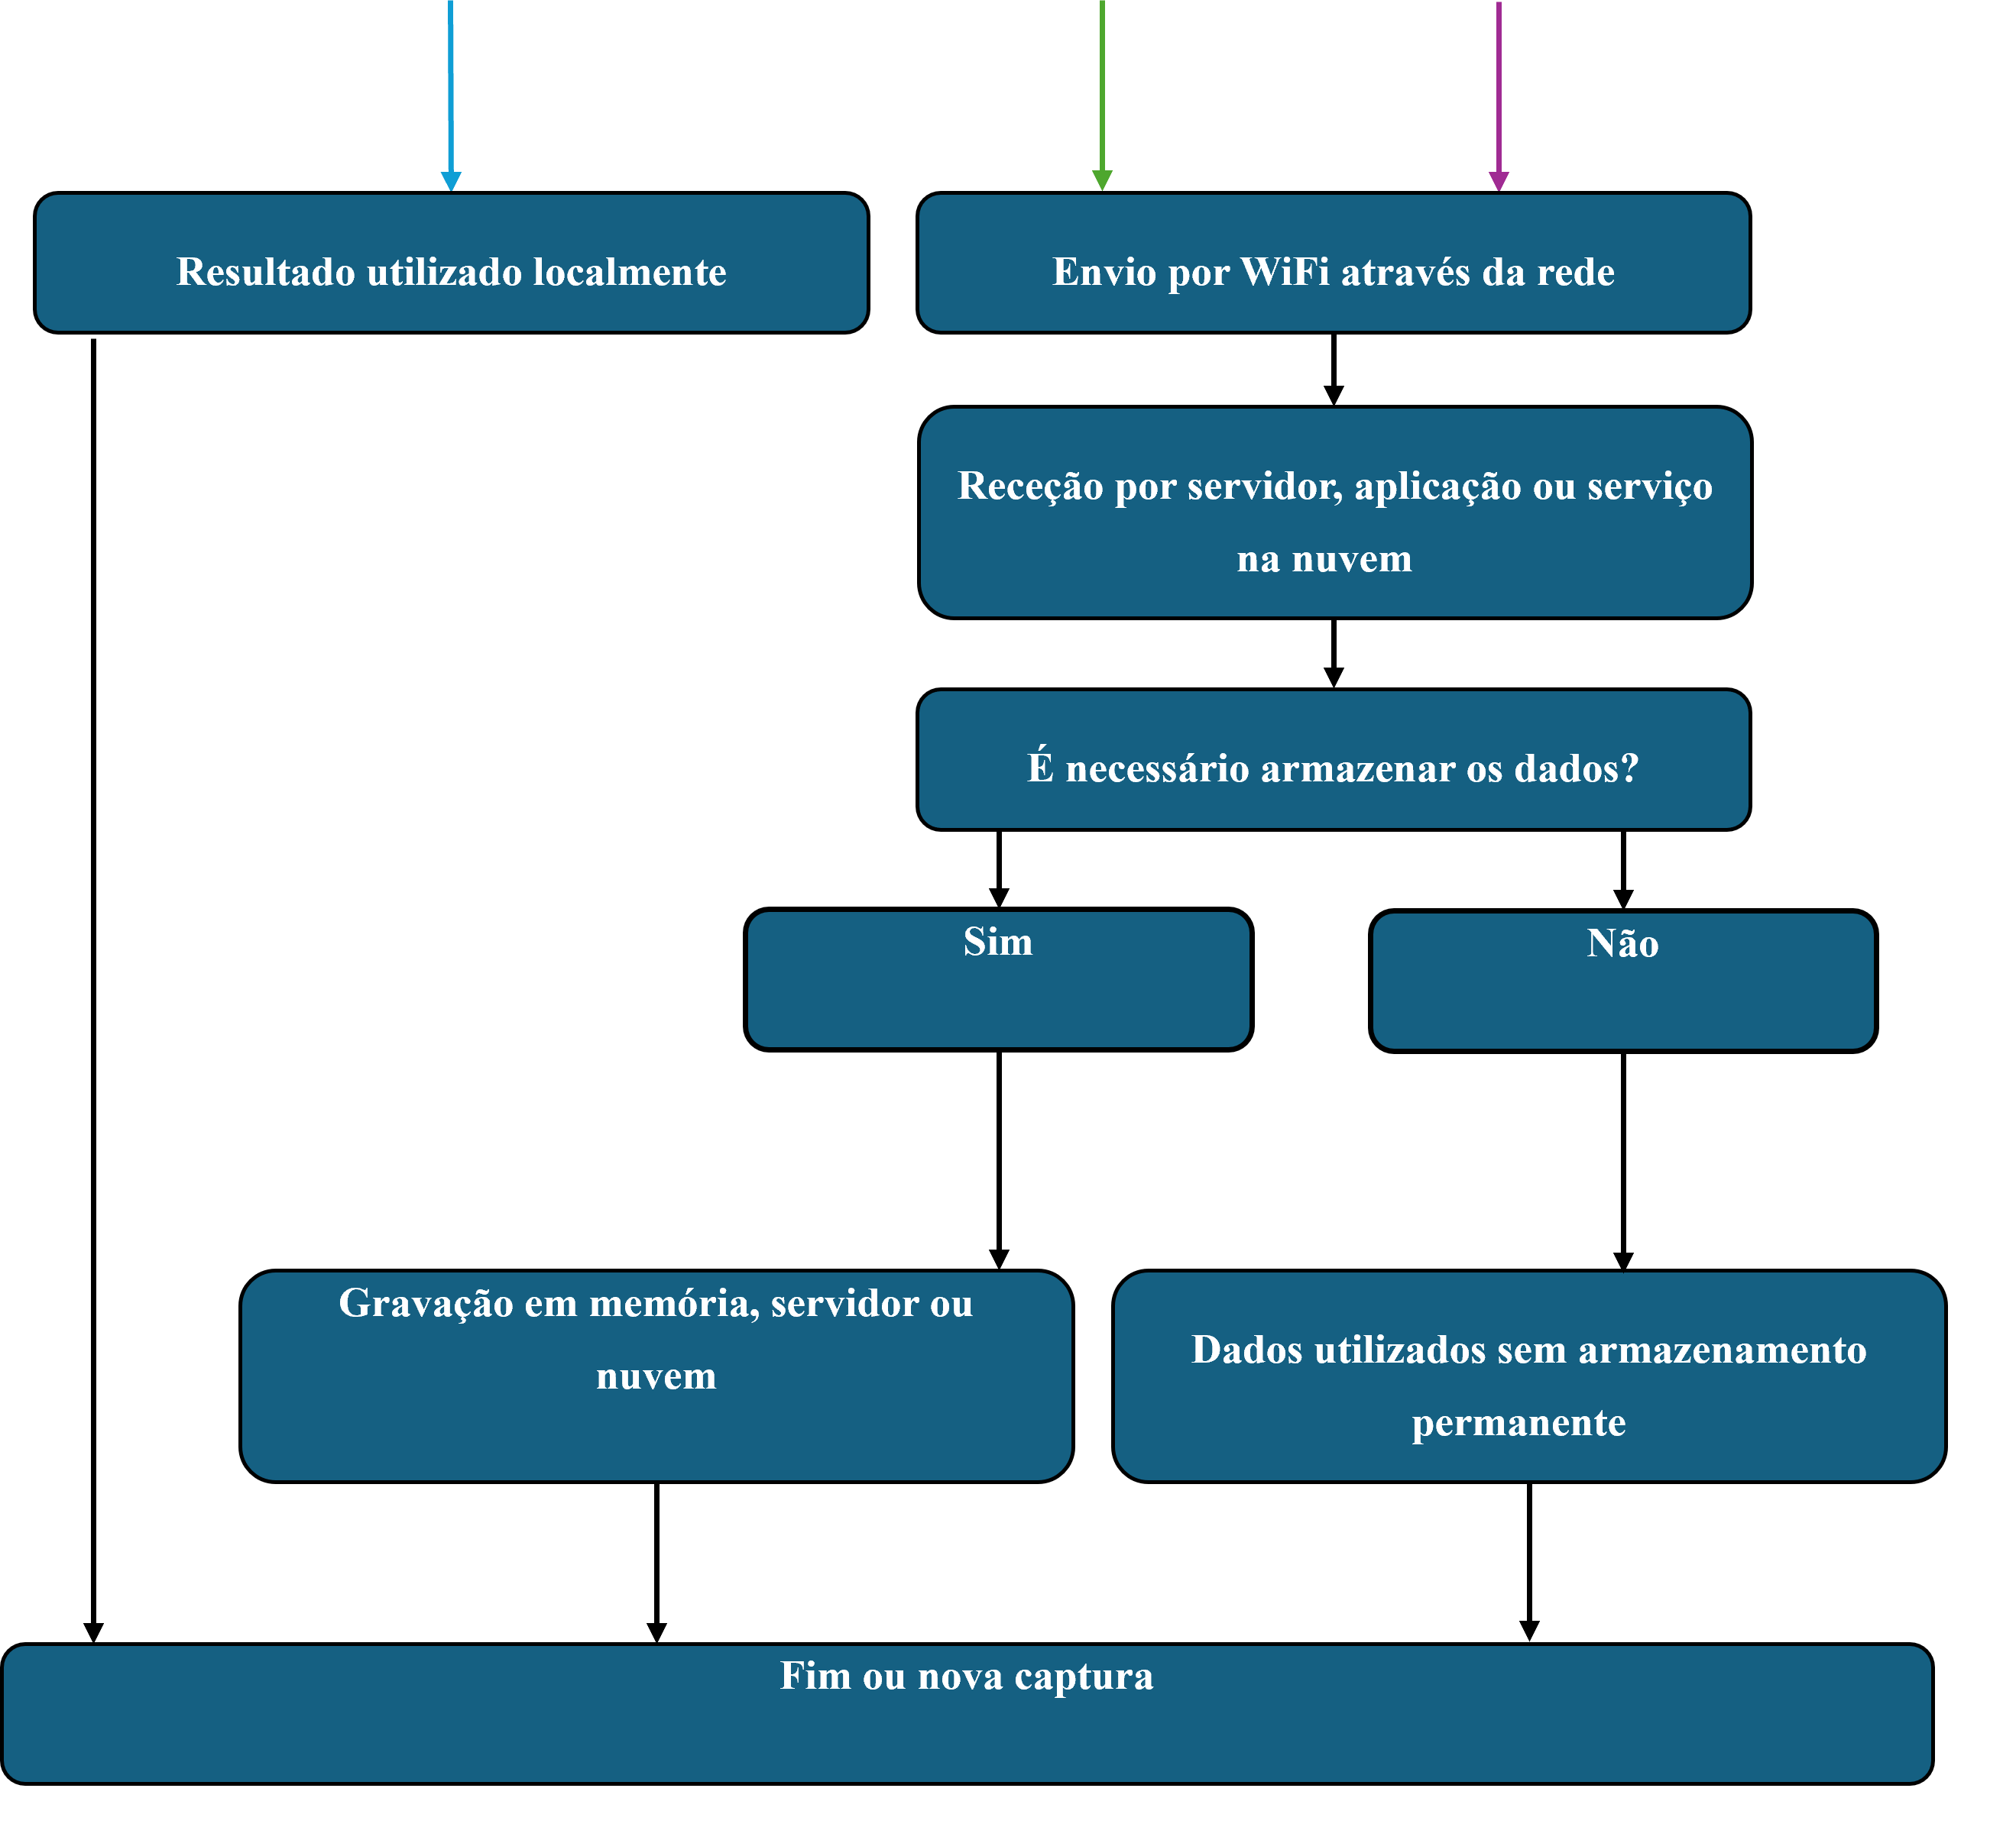

Nota. Fluxograma de processamento de dados pelo dispositivo IoT ESP32-CAM, elaboração própria.

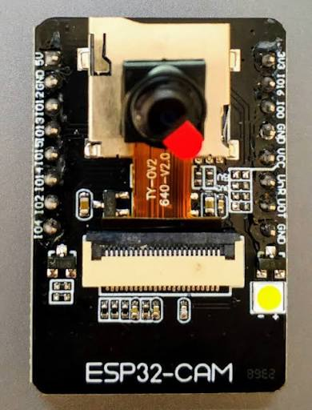
Figura 5
Dispositivo IoT ESP32-CAM

Nota. Nesta figura está presente um módulo ESP32-CAM que
já incorpora um microcontrolador ESP32. Por Nowforever, de Wikimedia, 2019, Wikimedia Commons
(https://commons.wikimedia.org/wiki/File:ESP32-CAM.jpg) CC BY 4.0.

2.4 Características

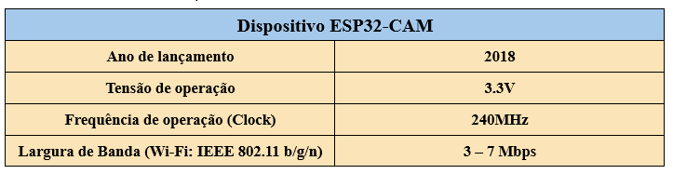
Nota. Nesta tabela exemplificámos alguns dispositivos IoT, elaboração própria.
Tabela 2
Exemplos De Dispositivos IoT
Nota. Nesta tabela ilustramos as características técnicas do IoT ESP32-CAM, elaboração própria.
Tabela 1
Características Técnicas Do ESP32-CAM

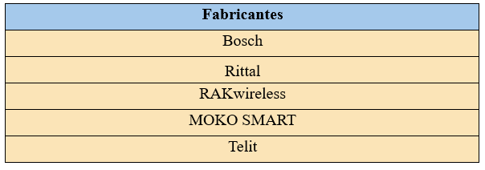
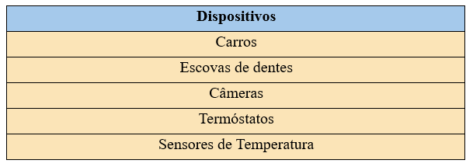
Nota. Nesta tabela listamos alguns exemplos de fabricantes de dispositivos IoT, elaboração própria.
Tabela 3
Exemplos De Fabricantes IoT

2.5 Vulnerabilidades e medidas de segurança

2.5.1 Comprometimento de uma casa inteligente
A integração de dispositivos conectados numa habitação permite controlar remotamente sistemas de iluminação, climatização, alarmes e equipamentos multimédia. Contudo, esta interligação também pode aumentar a superfície de ataque, sobretudo quando os dispositivos apresentam mecanismos de autenticação inadequados, software/firmware desatualizado ou configurações inseguras.
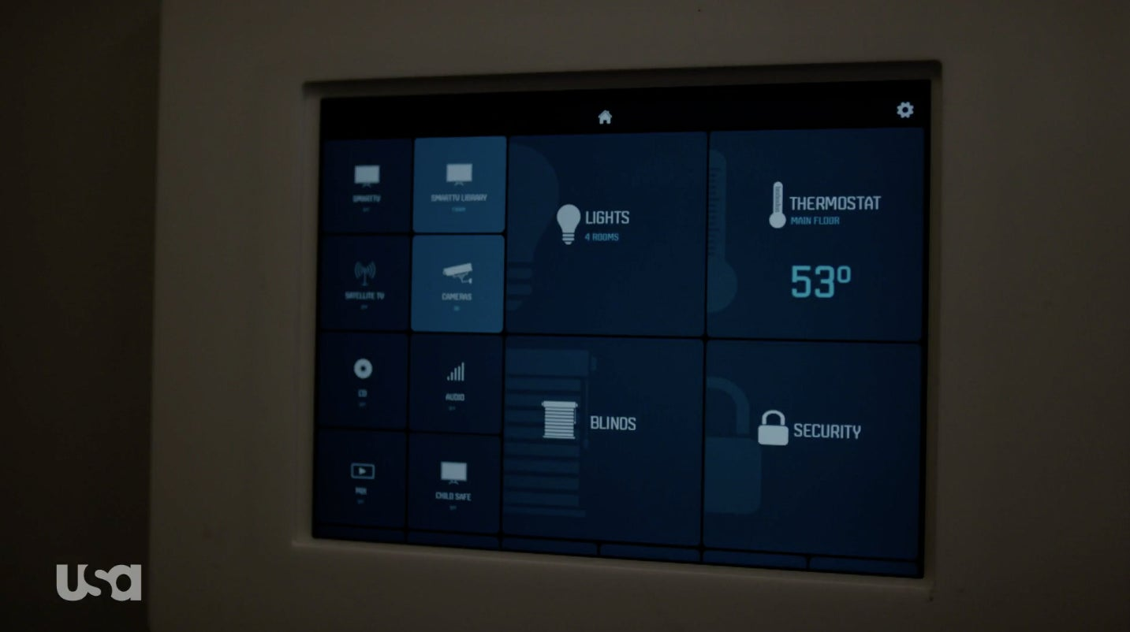
Como podemos observar na figura 5, é ilustrada na série Mr. Robot na primeira parte da segunda temporada, através da personagem Susan Jacobs, cuja habitação dispõe de um ecossistema IoT. Na cena os membros do grupo fictício fsociety comprometem os sistemas conectados da habitação, provocando assim alterações no funcionamento das luzes, do sistema de climatização, nos aparelhos de som e do alarme. A personagem, após o sucedido, decide abandonar a habitação (Wired, 2016). Embora se trate de uma representação ficcional, o cenário demostra como o comprometimento do ecossistema IoT pode afetar a segurança, o conforto e a privacidade dos utilizadores.
Nota. Esta imagem pertence à série americana Mr. Robot e ilustra uma interface
central que controla os vários dispositivos IoT na habitação referida anteriormente.
Por A. Epstein, de QZ, 2022, QUARTZ.
Figura 5
Interface De Dispositivos IoT
Medidas de mitigação: Para reduzir este risco, recomenda-se alterar as credenciais predefinidas de fábrica, utilizar palavras-passe fortes e únicas e ativar a autenticação multifator sempre que disponível. É igualmente importante instalar atualizações de segurança, desativar funcionalidades de acesso remoto desnecessárias e separar os dispositivos IoT dos equipamentos que contêm informação sensível, através da segmentação da rede. Estas medidas reduzem a probabilidade de acesso não autorizado e limitam a propagação de um eventual comprometimento (Boeckl el al., 2021; Cibersecurity and Infrastructure Security Agency [CISA], 2025).

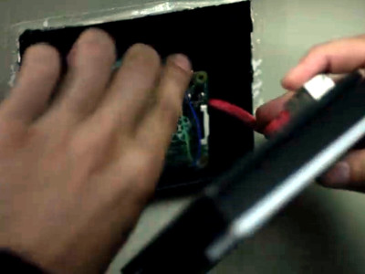
2.5.2 Utilização de um dispositivo IoT para comprometer uma rede empresarial
Figura 6
Instalação Do Dispositivo Raspberry Pi No Termóstato IoT Da Empresa
Nota. Esta imagem pertence à série americana Mr. Robot e mostra o personagem Elliot a instalar um Raspberry Pi na rede interna da empresa de forma a conseguir aceder remotamente. Por J. Carter, de Starring the Computer(s.d.)(https://www.starringthecomputer.com/feature.html?f=1238)

Os dispositivos IoT, se mal configurados e instalados, podem constituir um ponto de entrada para redes empresariais quando estão ligados a sistemas internos sem controlos de segurança adequados. O risco não se limita ao funcionamento do próprio equipamento: caso um atacante consiga comprometer um dispositivo com acesso à rede, como observado na figura 6, poderá tentar alcançar outros sistemas, dependendo das permissões disponíveis e da arquitetura de segurança implementada.
Na série Mr. Robot, este cenário é representado através do plano da personagem principal, Elliot Alderson, para comprometer os sistemas de climatização do centro de armazenamento Steel Mountain. O personagem pretende introduzir um Raspberry Pi na infraestrutura e utilizá-lo para obter acesso remoto ao sistema de climatização, desta forma aumentando a temperatura do espaço onde se encontram armazenadas cópias de segurança em fita magnética. O objetivo seria danificar essas cópias e comprometer a capacidade de recuperação da organização (Wired, 2015). Importa esclarecer e realçar que a cena envolve um sistema de climatização e controlo ambiental, não necessariamente um termóstato doméstico convencional. A cena demonstra a utilização de um pequeno computador para alcançar um sistema de tecnologia operacional (OT) ligado à infraestrutura de uma organização.
Medidas de mitigação: As organizações devem separar as redes de IoT e de tecnologia operacional das redes de utilização geral, restringindo as comunicações entre segmentos ao estritamente necessário. O acesso administrativo aos sistemas de climatização deve ser limitado a utilizadores autorizados, protegido por autenticação forte e realizado através de canais seguros, como uma VPN (Virtual Private Network). Deve também existir monitorização dos acessos, registo de eventos e validação dos equipamentos autorizados a ligar-se à infraestrutura.
Nos sistemas críticos, é importante manter cópias de segurança protegidas e verificar regularmente se podem ser restauradas. Estas medidas dificultam a utilização de um dispositivo comprometido como ponto de entrada e reduzem o impacto de um ataque (European Union Agency for Cybersecurity [ENISA], 2019; CISA, 2025).

2.5.3 Ataques a sistemas de refrigeração e firmware desatualizado
A utilização de dispositivos conectados em contextos industriais e comerciais demonstra que os riscos da IoT podem ultrapassar a esfera doméstica e provocar consequências económicas e operacionais significativas. Um exemplo recente ocorreu em outubro de 2026, quando foram identificados comprometimentos de controladores remotos de sistemas de refrigeração, utilizados em supermercados franceses. O alerta publicado pelo CERT-FR, a equipa francesa de resposta a incidentes de cibersegurança, identificou equipamentos das famílias Danfoss AK-SC – figura 8 e AK-SM – figura 7, Copeland XWEB e Dixell XWEB entre os sistemas afetados (CERT-FR, 2026).
Figura 7
Dispositivo AK-SM 800A
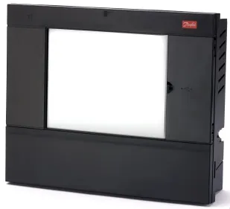

Nota. Nesta figura está ilustrada um dispositivo AK-SM 800. Por ACHR News, de AK-SM 800A System Manager – Danfoss, 2022 (https://www.achrnews.com/articles/162192-ak-sm-800a-system-manager-danfoss)

Figura 8
Dispositivo AK-SC 225
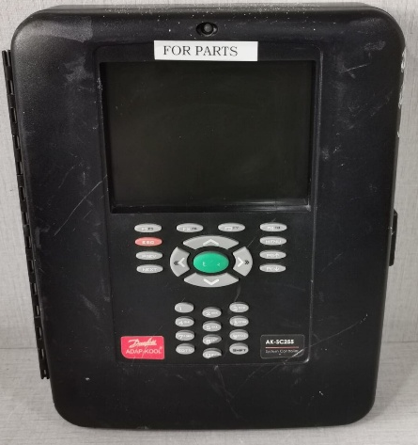

Nota. Nesta figura está ilustrada um dispositivo AK-SC 225. Por Danfoss, ORBITCONTROL (s.d.) (https://www.orbit-surplus.com/products/276525490128-danfoss-adap-kool-ak-sc255-system-controller-not)

Segundo a Reuters (2026), o incidente afetou pelo menos 350 supermercados, tendo sido alteradas as temperaturas de equipamentos de refrigeração e provocado a deterioração de produtos alimentares. O fabricante Danfoss indicou que algumas unidades afetadas utilizavam firmware desatualizado ou já não recebiam atualizações de segurança por terem atingido o fim do seu ciclo de suporte.
Apesar desta informação, a investigação não confirmou publicamente que uma vulnerabilidade específica tenha sido o mecanismo utilizado em todos os comprometimentos.
Este caso evidencia os riscos associados à manutenção de equipamentos conectados sem atualizações de segurança e com interfaces de administração expostas à Internet. Ao contrário de um ataque limitado ao acesso à informação, o comprometimento de um sistema de controlo pode alterar o funcionamento de equipamentos físicos, provocar perdas de produtos, interromper operações e gerar custos de recuperação.
Medidas de mitigação: O CERT-FR (2026) recomenda retirar da exposição direta à Internet os controladores afetados e limitar o acesso remoto a uma VPN segura ou a uma rede protegida. Recomenda igualmente a atualização do firmware, a alteração das palavras-passe predefinidas e a revisão das configurações, incluindo os parâmetros de descongelação. Quando um equipamento deixa de receber atualizações de segurança, deve ser avaliada a sua substituição ou a aplicação de controlos compensatórios adequados.
Após um comprometimento, não basta repor as definições de fábrica se a vulnerabilidade que permitiu o ataque continuar presente: o equipamento deve ser corrigido e reconfigurado antes de voltar a ser ligado à rede.
Estas medidas são especialmente importantes em ambientes comerciais e industriais, nos quais a disponibilidade e a integridade dos sistemas têm consequências diretas na atividade da organização.

2.5.4 Utilização de dispositivos IoT em ataques de negação e serviço distribuída (DDoS)
Outro risco relevante consiste na utilização de dispositivos IoT comprometidos para realizar ataques de negação de serviço distribuída (Distributed Denial of Service — DDoS). Neste tipo de ataque, vários dispositivos enviam simultaneamente grandes quantidades de tráfego para um serviço ou sistema, com o objetivo de consumir os seus recursos e dificultar ou impedir o acesso dos utilizadores legítimos.
Um exemplo conhecido é a botnet Mirai, que comprometeu dispositivos conectados, incluindo routers, câmaras e gravadores de vídeo digitais, recorrendo, entre outros métodos, à utilização de credenciais predefinidas ou pouco seguras. Em 2016, dispositivos integrados nesta botnet foram utilizados em ataques DDoS de grande dimensão. O caso demonstrou que equipamentos com capacidade computacional limitada podem, quando comprometidos em grande número, ser utilizados coletivamente para perturbar serviços na Internet (Federal Bureau of Investigation, 2017; National Institute of Standards and Technology [NIST], 2017).

Medidas de mitigação: Para reduzir a probabilidade de os dispositivos IoT serem integrados numa botnet, é necessário alterar as credenciais predefinidas, instalar atualizações de firmware e desativar serviços e portas de comunicação desnecessárias. A segmentação da rede permite limitar a comunicação dos dispositivos com outros sistemas, enquanto a monitorização do tráfego pode ajudar a identificar comportamentos anormais.
Os fabricantes devem também disponibilizar mecanismos de atualização e configurações seguras. Do lado das organizações que disponibilizam serviços na Internet, a utilização de serviços de mitigação de DDoS, filtragem de tráfego e mecanismos de distribuição de carga pode reduzir o impacto de um ataque (NIST, 2017; CISA, 2025).

2.5.5 Exposição de informações e riscos para a privacidade
Para além da interrupção de serviços ou do controlo não autorizado de equipamentos, os dispositivos IoT podem expor informações pessoais e empresariais. Os dados recolhidos por sensores, câmaras, microfones, sistemas de localização e aplicações associadas podem revelar hábitos, rotinas, presença de pessoas numa habitação ou informações sobre o funcionamento de uma organização. A exposição pode resultar de acessos não autorizados, configurações incorretas, comunicações sem proteção adequada ou falhas nos serviços e aplicações que suportam os dispositivos.

A situação representada na cena da casa inteligente de Mr. Robot demonstra que o comprometimento de um ecossistema IoT pode afetar a privacidade e a segurança dos seus utilizadores, uma vez que o atacante passa a controlar sistemas que fazem parte do quotidiano da personagem. Num contexto real, um dispositivo comprometido poderá ainda ser utilizado para recolher informação ou servir de ponto de entrada para outros sistemas, dependendo dos dados a que tenha acesso e das ligações existentes na rede. O NIST salienta que os dispositivos IoT apresentam riscos específicos de cibersegurança e privacidade que devem ser geridos ao longo de todo o seu ciclo de vida (Boeckl et al., 2021).
Medidas de mitigação: A proteção da informação exige limitar a recolha de dados ao necessário, definir permissões de acesso adequadas e utilizar cifragem nas comunicações e no armazenamento, sempre que suportada pelo equipamento.
Os utilizadores devem rever as permissões das aplicações, proteger as contas associadas aos dispositivos e desativar a recolha de informação ou as funcionalidades que não sejam necessárias. Nas organizações, devem ainda ser definidos períodos de conservação dos dados, políticas de acesso e procedimentos de resposta a incidentes.
A segmentação da rede, a aplicação regular de atualizações e a monitorização dos acessos complementam estas medidas, reduzindo a possibilidade de exposição e de utilização indevida da informação (Boeckl et al., 2021; ENISA, 2019).

2.5.6 Síntese
Em síntese, os exemplos apresentados demonstram que os riscos de segurança associados à IoT abrangem desde a perda de controlo de equipamentos domésticos até à interrupção de serviços empresariais, à utilização de dispositivos em ataques DDoS e à exposição de informação sensível. A mitigação destes riscos exige uma abordagem integrada, que combine atualizações de segurança, autenticação robusta, segmentação de redes, limitação do acesso remoto e proteção dos dados. A segurança deve, por isso, ser considerada durante a conceção, implementação, manutenção e substituição dos dispositivos, em vez de ser tratada apenas após a ocorrência de um incidente.

2.6 Comparação entre tecnologias
No setor de eletricidade, um dos exemplos mais conhecidos é o dos contadores inteligentes utilizados pela E-REDES, figura 9. Diferente dos contadores tradicionais, esses aparelhos enviam os dados de consumo de forma automática. Desta forma, reduzem a necessidade de leituras presenciais.
Segundo a ERSE (2025), estes contadores integram uma rede inteligente que permite recolher e processar informações. Embora este sistema simplifique determinados processos, exige cuidados específicos ao nível da segurança. O acesso não autorizado ao contador ou às comunicações pode comprometer a confidencialidade dos dados e afetar o funcionamento do serviço.
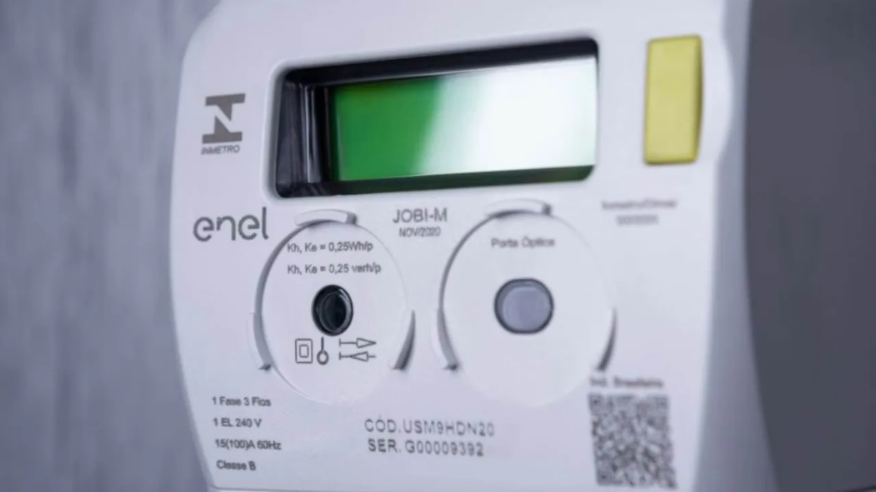
Figura 9
Exemplo De Contador IoT
Nota. Nesta figura está ilustrado um contador inteligente, pela Enel, controlado remotamente pela E-REDES, 2022, Pplware (https://pplware.sapo.pt/internet/o-seu-contador-foi-integrado-nas-redes-inteligentes-o-que-significa/).
No setor dos transportes públicos, um exemplo do uso da IoT é o sistema de localização dos autocarros da CARRIS, figura 10, em Lisboa. Os veículos usam sistemas GPS que permitem acompanhar a sua localização em tempo real. Estas informações vão para sistemas digitais e podem ser visualizadas pelos passageiros na aplicação CARRISway. Segundo a CARRIS (s.d.), esta aplicação permite ver onde estão os autocarros e quanto tempo falta para chegarem às paragens. Esta tecnologia ajuda a organizar as viagens. Também permite aos passageiros reduzir o tempo de espera.

Figura 10
Acesso à rede de dispositivos IoT capacitados de GPS
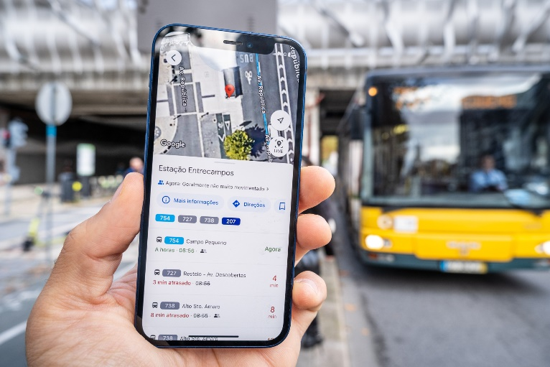

Nota. A figura ilustra a localização dos autocarros da Carris em tempo real através da aplicação Carrisway. Retirado de App Carrisway evolui e passa a mostrar autocarros em tempo real, por ITS Portugal (s.d.), https://www.its-portugal.com/app-carrisway-evolui-e-passa-a-mostrar-autocarros-em-tempo-real/

Na distribuição de água, a IoT, figura 11, ficou mais importante com o uso de medidores inteligentes. Eles permitem ler os dados de consumo à distância. Esses aparelhos utilizam tecnologias de comunicação, como LoRa e NB-IoT, segundo a ERSAR (2023).
A telecontagem facilita o trabalho das empresas que cuidam do abastecimento. Isso porque reduz a necessidade de ir a cada imóvel para fazer a leitura. Os dados coletados ajudam a identificar consumos fora do comum ou possíveis vazamentos de água. Porém, como as informações passam por redes de comunicação, é importante garantir a segurança dos equipamentos. Assim, evita-se o acesso ou mudança dos dados sem autorização.
Ao comparar esses três exemplos, vemos que eles aparecem em áreas diferentes. Mesmo assim, eles têm preocupações parecidas com a cibersegurança. Esses casos mostram que a IoT já tem um papel importante em vários serviços em Portugal. Os contadores inteligentes melhoram a coleta de dados. Os sistemas digitais de transporte ajudam a organizar as informações. Isso traz benefícios tanto para as empresas responsáveis quanto para os usuários.
Figura 11
Ilustração De Um Contador De Água IoT
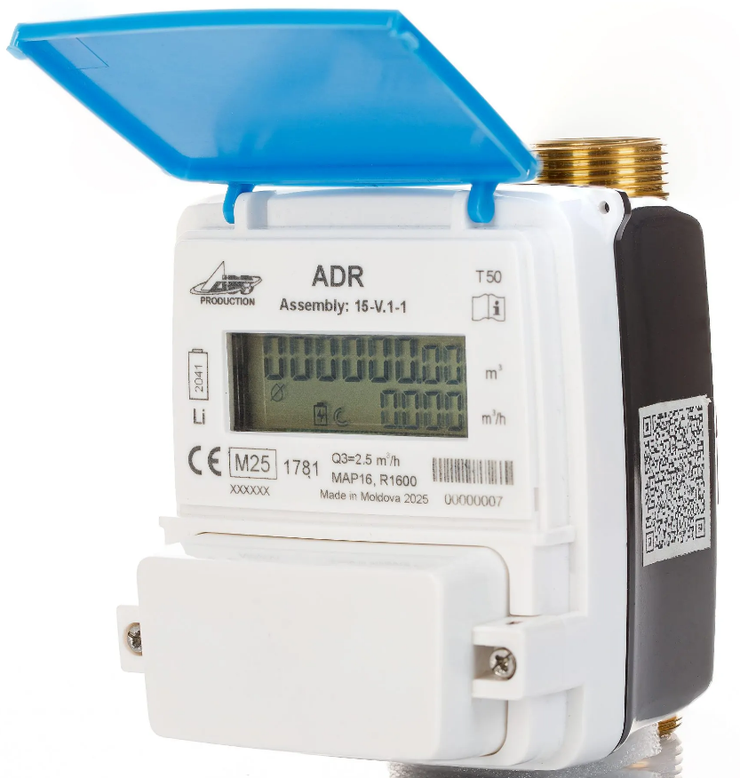

Nota. Contador de água ultrassónico compatível com as tecnologias de comunicação NB-IoT, LoRaWAN e Wireless M-Bus. Reproduzido de Ultrasonic water meter NB-IoT/LoRa/WM-BUS, por ADD GRUP (s.d.), https://addgrup.com/products/ultrasonic-water-meter-nb-iot-lora-wm-bus/.

2.7 Análise de mercado
De acordo com a Future Market Insights (s.d.), o mercado global de processadores para dispositivos da Internet das Coisas (IoT) tem vindo a crescer como observado na figura 12. Em 2020, o valor global estimado foi de 39,4 mil milhões de dólares, com um aumento para 55,6 mil milhões em 2025.
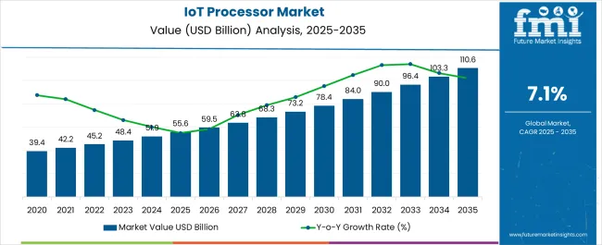
Para 2035, a mesma fonte prevê que o mercado atinja os 110,6 mil milhões de dólares. Estes valores correspondem a um crescimento de cerca de 41,1% entre 2020 e 2025 e de aproximadamente 98,9% entre 2025 e2035, o que evidencia uma perspetiva de expansão significativa ao longo deste período.
Figura 12
Valor De Mercado Dos Processadores IoT
Nota. Análise do valor de mercado dos processadores destinados a dispositivos da Internet das Coisas (IoT), no período de 2025 a 2035. Reproduzido de IoT Processor Market, por S. Saha, 2025, Future Market Insights, Inc. (https://www.futuremarketinsights.com/reports/iot-processor-market). Licença CC BY 4.0.

Este crescimento está relacionado com a utilização cada vez mais alargada de dispositivos IoT em setores como a indústria automóvel, os transportes, a gestão energética e os equipamentos de consumo como podemos observar na figura 13. O funcionamento destes dispositivos depende de processadores capazes de executar tarefas de recolha e tratamento de dados, bem como de assegurar a comunicação entre equipamentos e sistemas.
Ainda assim, os valores apresentados para os anos futuros devem ser interpretados como projeções, e não como resultados garantidos, uma vez que a evolução do mercado dependerá de fatores como o desenvolvimento tecnológico e as condições económicas e comerciais.
Figura 13
Análise Do Mercado Por Aplicação
Nota. Análise global do mercado de processadores IoT por aplicação. Reproduzido de IoT Processor Market, por S. Saha, 2025, Future Market Insights, Inc. (https://www.futuremarketinsights.com/reports/iot-processor-market). Licença CC BY 4.0.
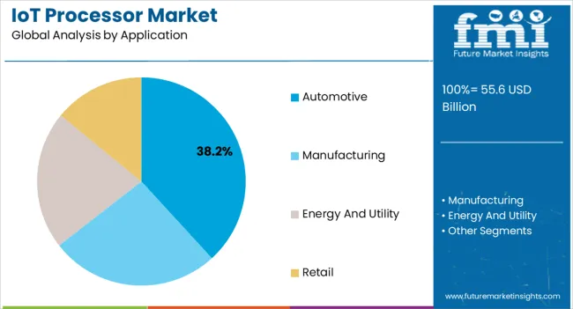

2.8 Futuro da tecnologia IoT
O futuro dos dispositivos da Internet das Coisas (IoT) deverá ser marcado pela integração de capacidades de inteligência artificial (IA), pelo aumento do desempenho computacional e pela otimização da utilização de energia, memória, armazenamento e recursos de comunicação. A evolução destas tecnologias permitirá desenvolver dispositivos capazes de processar maiores quantidades de dados, identificar padrões e responder a alterações no ambiente com menor necessidade de intervenção humana. A integração entre IoT, inteligência artificial e computação de periferia (edge computing) constitui uma das abordagens relevantes para esta evolução, uma vez que permite distribuir o processamento entre os próprios dispositivos, os equipamentos intermédios e os serviços na nuvem (Comissão Europeia, s.d.).
Uma das principais tendências consiste na integração de inteligência artificial nos dispositivos IoT. Esta abordagem, frequentemente associada ao conceito de Artificial Intelligence of Things (AIoT), procura combinar a recolha de dados através de sensores com a capacidade de os analisar e utilizar para apoiar decisões. Por exemplo, numa instalação industrial, um dispositivo poderá analisar os dados de vibração e temperatura de uma máquina para identificar comportamentos anormais e antecipar possíveis falhas. A execução de determinados modelos de IA diretamente no dispositivo ou num equipamento próximo poderá ainda reduzir o tempo necessário para obter uma resposta e diminuir a quantidade de informação enviada para servidores remotos. No entanto, a viabilidade desta abordagem dependerá da capacidade de processamento, da memória disponível e do consumo energético do equipamento (International Telecommunication Union [ITU], 2026).
Outra área de evolução será a melhoria do desempenho dos processadores e dos sistemas de memória. A utilização de componentes mais eficientes, de arquiteturas especializadas e de técnicas de otimização do processamento poderá permitir executar operações mais complexas num período inferior. Estas melhorias serão particularmente importantes em aplicações que necessitam de respostas rápidas, como a automação industrial, a monitorização de equipamentos e os sistemas de assistência à saúde. Paralelamente, espera-se que a gestão mais eficiente dos recursos computacionais permita reduzir o consumo de energia durante determinadas operações. Contudo, a integração de funcionalidades adicionais, sobretudo de inteligência artificial, também poderá aumentar as necessidades energéticas. Por esse motivo, o desenvolvimento futuro deverá procurar um equilíbrio entre desempenho, autonomia e eficiência energética (ITU, 2025).
A largura de banda e a eficiência das comunicações constituirão igualmente fatores importantes. À medida que aumenta o número de dispositivos ligados e a quantidade de dados produzidos, será necessário melhorar a capacidade das redes para transmitir informação de forma fiável e com atrasos reduzidos. A evolução das tecnologias de comunicação, a utilização de protocolos adequados a cada aplicação e a aplicação de técnicas de compressão e filtragem de dados poderão contribuir para uma utilização mais eficiente da rede. Além disso, o processamento local através de edge computing permitirá transmitir apenas a informação necessária, reduzindo o tráfego de rede e a dependência da comunicação constante com a nuvem (Comissão Europeia, s.d.).
O armazenamento e a memória também terão um papel determinante nesta evolução. Os dispositivos IoT poderão beneficiar de maior capacidade para conservar dados localmente, executar aplicações mais exigentes e manter informação relevante durante períodos mais longos. A combinação de armazenamento local com serviços na nuvem permitirá adaptar a localização dos dados às necessidades de cada aplicação, tendo em conta fatores como a velocidade de acesso, o custo, a disponibilidade e a privacidade. Por sua vez, uma gestão mais eficiente da memória poderá facilitar a execução de algoritmos de análise de dados e de inteligência artificial em equipamentos com recursos limitados. Ainda assim, o aumento da capacidade de armazenamento não elimina a necessidade de definir políticas de retenção, controlo de acesso e proteção da informação.
Em síntese, a evolução dos dispositivos IoT deverá assentar na integração de inteligência artificial, no aumento da capacidade de processamento, na melhoria das comunicações e numa gestão mais eficiente da memória, do armazenamento e da energia. Estas mudanças poderão permitir a criação de sistemas mais autónomos, rápidos e adaptáveis. Contudo, a concretização destas vantagens dependerá da evolução dos componentes e das redes, bem como da capacidade de conciliar o desempenho com os custos, a autonomia energética e a segurança dos dispositivos.

3. Conclusão
A realização do presente relatório permitiu ao grupo aprofundar os conhecimentos sobre a Internet das Coisas (IoT), compreendendo a sua evolução, funcionamento e a importância da cibersegurança na utilização dos dispositivos conectados. A análise desenvolvida permitiu ao grupo perceber que a tecnologia IoT ultrapassa a simples ligação de objetos à Internet, uma vez que estes dispositivos envolvem a recolha, processamento, armazenamento e a transmissão de dados que podem ser usados para melhorar processos, automatizar tarefas e suportar tomadas de decisões.
Ao longo do trabalho, o grupo pode verificar que a crescente integração de diversos dispositivos IoT em diferentes áreas, como as empresas fornecedoras de eletricidade ou água, os transportes, a saúde e as habitações, oferecem oportunidades significativas para a sociedade. Contudo, esta expansão também aumenta a superfície de ataque e consequentemente aumenta a exposição a riscos relacionados com a privacidade, o acesso não autorizado, a exploração de vulnerabilidades e a proteção da informação.
Neste sentido, consideramos que a segurança não deve ser encarada como um elemento facultativo ou secundário, acrescentado apenas após o desenvolvimento de um dispositivo, mas como um requisito fundamental a considerar desde a sua conceção e durante todo o seu ciclo de vida.
A análise das características técnicas e das vulnerabilidades dos dispositivos permitiu-nos compreender que as limitações de processamento, memória, armazenamento e consumo energético podem dificultar a implementação de mecanismos de segurança mais exigentes. Dado esse motivo, a proteção dos dispositivos IoT exige uma abordagem adaptada às capacidades e à finalidade de cada equipamento, recorrendo a medidas como atualização de software e/ou firmware, a autenticação adequada, a cifragem das comunicações, a gestão de acessos e a monitorização de comportamentos suspeitos. A adoção destas medidas é fundamental para reduzir os riscos e aumentar a confiança na utilização desta tecnologia.
Relativamente ao grau de implementação da IoT, consideramos que a sua presença em diferentes setores demonstra a relevância prática desta tecnologia e o seu potencial de crescimento. No entanto, a aceitação desta tecnologia não depende exclusivamente das funcionalidades disponibilizadas ou dos benefícios económicos. A confiança dos utilizadores, a proteção dos dados pessoais, os custos de implementação, a interoperabilidade ente equipamentos e a capacidade de manter os sistemas seguros e operacionais são fatores determinantes para a sua adoção. Desta forma, a expansão da Internet das Coisas deverá ser acompanhada por uma maior preocupação com a segurança, a transparência e a responsabilidade na utilização dos dados recolhidos.
Quanto às perspetivas futuras, a integração de inteligência artificial nos dispositivos IoT poderá agilizar análise dos dados, a deteção de padrões e a automatização de determinadas decisões. Paralelamente, a evolução dos processadores, das tecnologias de comunicação, da memória e das soluções de armazenamento poderá contribuir para melhorar o desempenho dos dispositivos e a eficiência na utilização dos recursos.
A implementação da computação de periferia (edge computing) poderá reduzir a necessidade de enviar continuamente todos os dados para sistemas remotos ou em cloud, permitindo assim respostas mais rápidas em determinadas aplicações. Porém, estas evoluções poderão introduzir novos obstáculos, nomeadamente ao nível da proteção dos modelos de inteligência artificial, da segurança das comunicações e do controlo dos dados.
Em suma, enquanto grupo, consideramos que a Internet das Coisas representa uma tecnologia com potencial para transformar a forma como interagimos com os equipamentos e como são executadas diversas atividades do quotidiano e do contexto profissional. O contributo deste relatório consiste em reunir e relacionar os seus principais fundamentos, limitações, aplicações e riscos de segurança, procurando proporcionar uma visão global do tema e demonstrar que a inovação tecnológica deve ser acompanhada obrigatoriamente por medidas de proteção adequadas.
Concluímos, assim, que o futuro da IoT não deverá ser avaliado apenas pelo número de dispositivos conectados ou pela sua capacidade de processamento, mas também pela fiabilidade, segurança, eficiência e confiança que estes sistemas forem capazes de oferecer. Acreditamos que será esse equilíbrio que permitirá uma implementação mais sustentável e uma aceitação mais alargada desta tecnologia.

Referências
Addgrup. (s.d.).
Ultrasonic water meter NB-IoT LoRa WM-BUS. https://addgrup.com/products/ultrasonic-water-meter-nb-iot-lora-wm-bus/
Al-Fuqaha, A., Guizani, M., Mohammadi, M., Aledhari, M., & Ayyash, M. (2015).
Internet of Things: A survey on enabling technologies, protocols, and applications. IEEE Communications Surveys & Tutorials, 17(4), 2347–2376. https://doi.org/10.1109/COMST.2015.2444095
Antonakakis, M., April, T., Bailey, M., Bernhard, M., Bursztein, E., Cochran, J., Durumeric, Z., Halderman, J. A., Invernizzi, L., Kallitsis, M., Kumar, D., Lever, C., Ma, Z., Mason, J., Menscher, D., Seaman, C., Sullivan, N., Thomas, K., & Zhou, Y. (2017). Understanding the Mirai botnet.
Em Proceedings of the 26th USENIX Security Symposium (pp. 1093–1110). USENIX Association. https://www.usenix.org/conference/usenixsecurity17/technical-sessions/presentation/antonakakis
Ashton, K. (2009, 22 de junho).
That "Internet of Things" thing. RFID Journal. That 'Internet of Things' Thing
Boeckl, K., Fagan, M., Fisher, W., Lefkovitz, N., Megas, K. N., Nadeau, E. M., Piccarreta, B. M., O’Rourke, D. G., & Scarfone, K. (2019).
Considerations for managing Internet of Things (IoT) cybersecurity and privacy risks (NISTIR 8228). National Institute of Standards and Technology. https://doi.org/10.6028/NIST.IR.8228

Carnegie Mellon University. (s.d.).
Decoding the internet of things. Computer Science Department. Decoding the Internet of Things | Carnegie Mellon University Computer Science Department
Carris. (2025).
CarrisWay — FAQs. https://cway.carris.pt/wp-content/uploads/2025/06/CARRISWAY-FAQs_0306.pdf
CERT-FR. (2026, 16 de outubro).
Incident de sécurité ciblant les contrôleurs à distance des installations de réfrigération [Alerta CERTFR-2026-ALE-012]. https://cert.cyber.gouv.fr/alerte/CERTFR-2026-ALE-012/
Comissão Europeia. (s.d.).
Internet of things. Directorate-General for Communications Networks, Content and Technology. https://digital-strategy.ec.europa.eu/en/policies/internet-things
Cybersecurity and Infrastructure Security Agency. (2025, 4 de junho).
Internet exposure reduction guidance. Internet Exposure Reduction Guidance | CISA
Entidade Reguladora dos Serviços Águas e Resíduos. (2023).
Recomendação: Controlo de perdas aparentes nos sistemas de abastecimento de água [Proposta de recomendação]. https://www.ersar.pt/docs/cp-concluidas/cp-n-02-2023/proposta-recomendacao-sujeita-a-cp.pdf
Entidade Reguladora dos Serviços Energéticos. (2025).
Relatório de ponto de situação sobre as redes inteligentes de energia elétrica em Portugal continental. https://www.erse.pt/media/o0yaryjc/relat%C3%B3rio-redes-inteligentes-2025.pdf
Espressif Systems. (s.d.).
esp32-camera: Camera driver. GitHub. https://github.com/espressif/esp32-camera
European Union Agency for Cybersecurity. (2019, novembro).
Good practices for security of IoT: Secure software development lifecycle. https://www.enisa.europa.eu/sites/default/files/publications/WP2019%20-%20O.1.1.1%20Good%20practice…
Federal Bureau of Investigation. (2017, 17 de outubro).
Common Internet of Things devices may expose consumers to cyber exploitation. Internet Crime Complaint Center. https://www.ic3.gov/PSA/2017/PSA171017
Future Market Insights. (s.d.).
IoT processor market outlook. Future Market Insights. IoT Processor Market | Global Market Analysis Report - 2035
International Telecommunication Union. (2005).
ITU Internet reports 2005: The Internet of Things. https://www.itu.int/pub/S-POL-IR.IT-2005/eS
International Telecommunication Union. (2025).
Global cybersecurity agenda and emerging ICT security trends. ITU Publications. ITU: Connecting the world and beyond
International Telecommunication Union. (2026).
Artificial intelligence and IoT integration framework (Recommendation ITU-T). ITU: Connecting the world and beyond
LPP - Lisboa Para Pessoas. (2023, 12 de dezembro).
Carris disponibiliza finalmente horários em tempo real no Google Maps.https://lisboaparapessoas.pt/2023/12/12/carris-tempo-real-google-maps/
National Institute of Standards and Technology. (2016).
Networks of 'Things (NIST Special Publication 800-183). U.S. Department of Commerce. https://doi.org/10.6028/NIST.SP.800-183
National Institute of Standards and Technology. (2022). IoT device definition and terminology.
Computer Science Resource Center (CSRC). https://csrc.nist.gov/glossary/term/iot_device
Orbit Surplus. (s.d.). Danfoss Adap-Kool AK-SC255
system controller. Danfoss AK-SC255 ADAP-KOOL SYSTEM CONTROLLER
Pinto, P. (s.d.).
O seu contador foi integrado nas Redes Inteligentes? O que significa? Pplware. https://pplware.sapo.pt/internet/o-seu-contador-foi-integrado-nas-redes-inteligentes-o-que-signific…
Polk, W., Souppaya, M., Haag, W., & Barker, W. (2017).
Mitigating IoT-based distributed denial of service (DDoS). National Institute of Standards and Technology. https://csrc.nist.gov/pubs/pd/2017/12/14/mitigating-iotbased-ddos/final
Quartz. (2016, 14 de julho).
Mr. Robot played to our worst technology fears with a mini horror movie about a hacked smart home. https://qz.com/733269/mr-robot-played-to-our-worst-technology-fears-with-a-mini-horror-movie-about-…
Reuters. (2026, 13 de outubro).
Investigators hunt French supermarket fridge hackers, no claim of responsibility. https://www.reuters.com/legal/litigation/investigators-hunt-french-supermarket-fridge-hackers-no-cl…
Starring the Computer. (s.d.).
Mr. Robot (TV Series). Starring the Computer - Mr. Robot[cite: 1]
Wikimedia Commons. (2018).
File:Vintage Coke Vending Machine AM-FM Novelty Transistor Radio. https://commons.wikimedia.org/wiki/File:Vintage_Coke_Vending_Machine_AM-FM_Novelty_Transistor_Radio…
Wikimedia Commons. (2019).
File: ESP32-CAM.jpg. https://commons.wikimedia.org/wiki/File:ESP32-CAM.jpg
Wired. (2016, julho).
How the real hackers behind Mr. Robot get it so right. How the Real Hackers Behind Mr. Robot Get It So Right
Zetter, K. (2015, 26 de agosto).
A peek inside Mr. Robot’s toolbox. Wired. A Peek Inside Mr. Robot's Toolbox

